Tapahtuman lisääminen verkkosivuille

1. Kirjaudu verkkosivuille: <https://tunnistus.avoine.fi/sso-login/?service=www-keliakia&return=https%3A%2F%2Fwww.keliakialiitto.fi%2Fsso%3Fprepare%3D1%26page_id%3D1665> Siirry palveluun.
2. Mene sivulle ajankohtaista – tapahtumat: <https://www.keliakialiitto.fi/ajankohtaista/tapahtumat/>
3. Etsi kuvan alta kohta Ehdota tapahtumaa ­

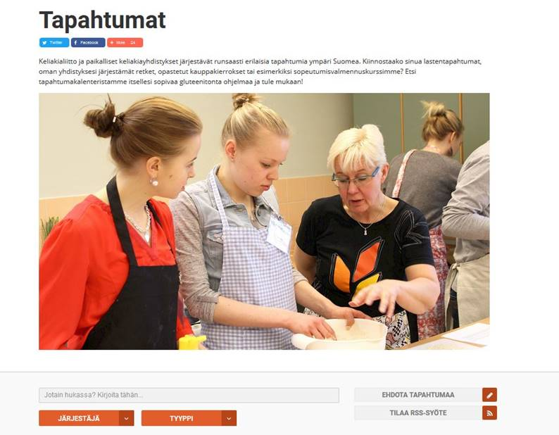

1. Klikkaa Ehdota tapahtumaa. (Kuvassa kuvan alle oikealla)
2. Täytä kohdat. Jos laatikon oikeassa reunassa on nuoli, sen alta löytyvät vaihtoehdot, joista valita. Lisää järjestäjän yhteystietoihin sellaisen henkilön yhteystiedot, joka tietää tapahtumasta tarpeeksi. Ei siis kannata laittaa esimerkiksi puheenjohtajan yhteystietoja, jos hän ei ole järjestämässä tapahtumaa tai muuten tietoinen siitä. Näitä yhteystietoja ei lisätä verkkosivuille. Ne ovat vain Keliakialiiton viestinnän käytössä, jos täytyy vielä tarkistaa jotain.

Lisää kuvauskohtaan tiedot ilmoittumisesta yhteystietoineen ja päivämäärineen, hinnat sekä lisätiedot, kuten esimerkiksi retkibussin reitti kellonaikoineen, maininta kokouksen kahvitarjoilusta tms. Mikäli tapahtumana on retki Jyväskylästä Tampereelle teatteriin ja kyseessä on yhteinen bussimatka, laita osoitteeksi bussin lähtöpaikka, ei esim.  Tampereen teatterin osoitetta.

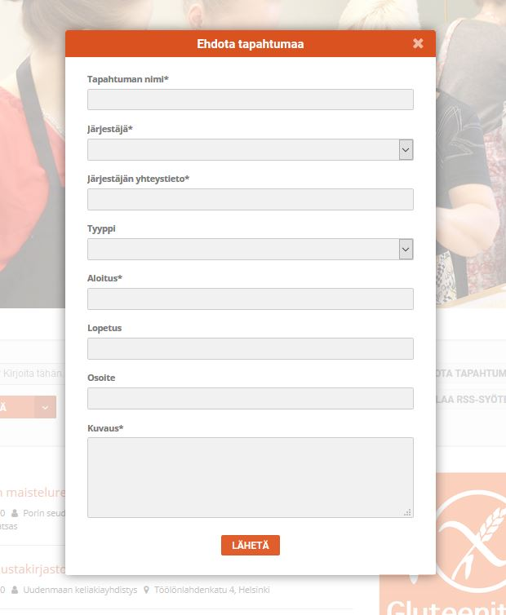

1. Lähetä. Viestinnän asiantuntija lisää tapahtuman manuaalisesti verkkosivuille­­ 2-5 työpäivän kuluttua. Kun tapahtuman lisää tämän palvelun kautta, kaikki tarvittavat tiedot tapahtumasta tulevat kerralla Keliakialiiton viestintään. Lähetä tapahtumasi hyvissä ajoin, että mahdolliset osallistujat ehtivät nähdä ilmoituksen! Mieluiten paria viikkoa ennen.